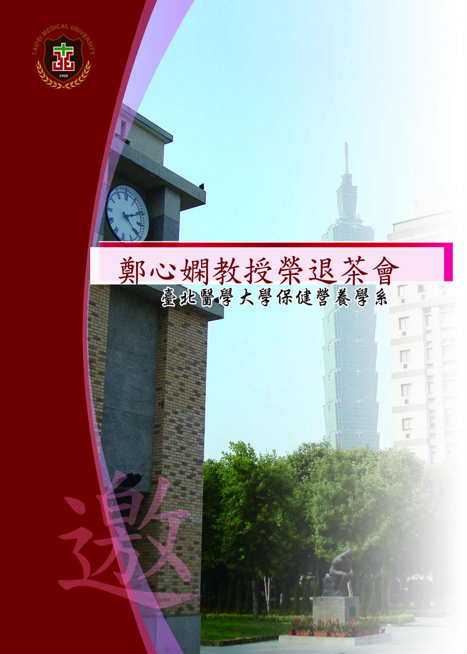
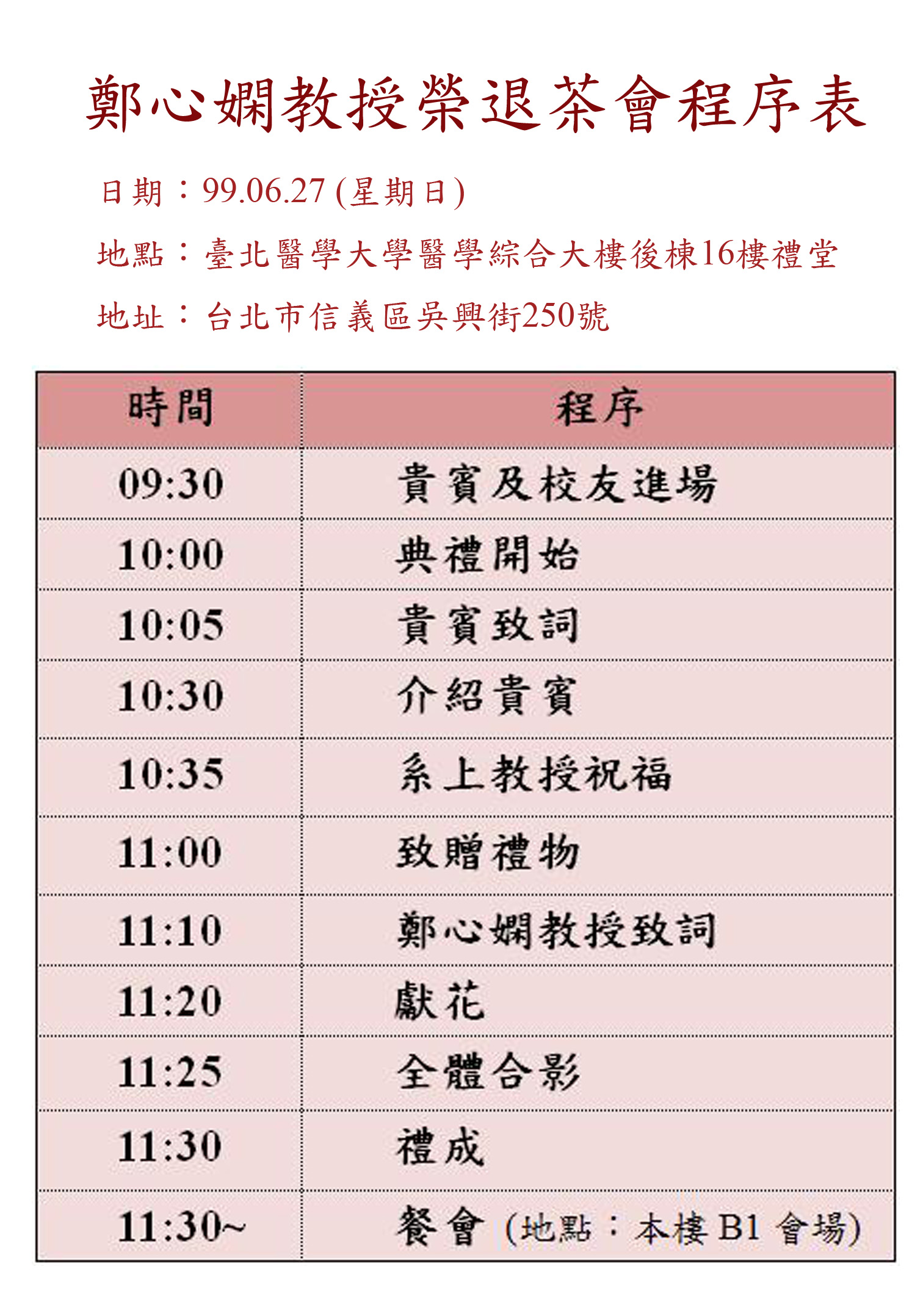
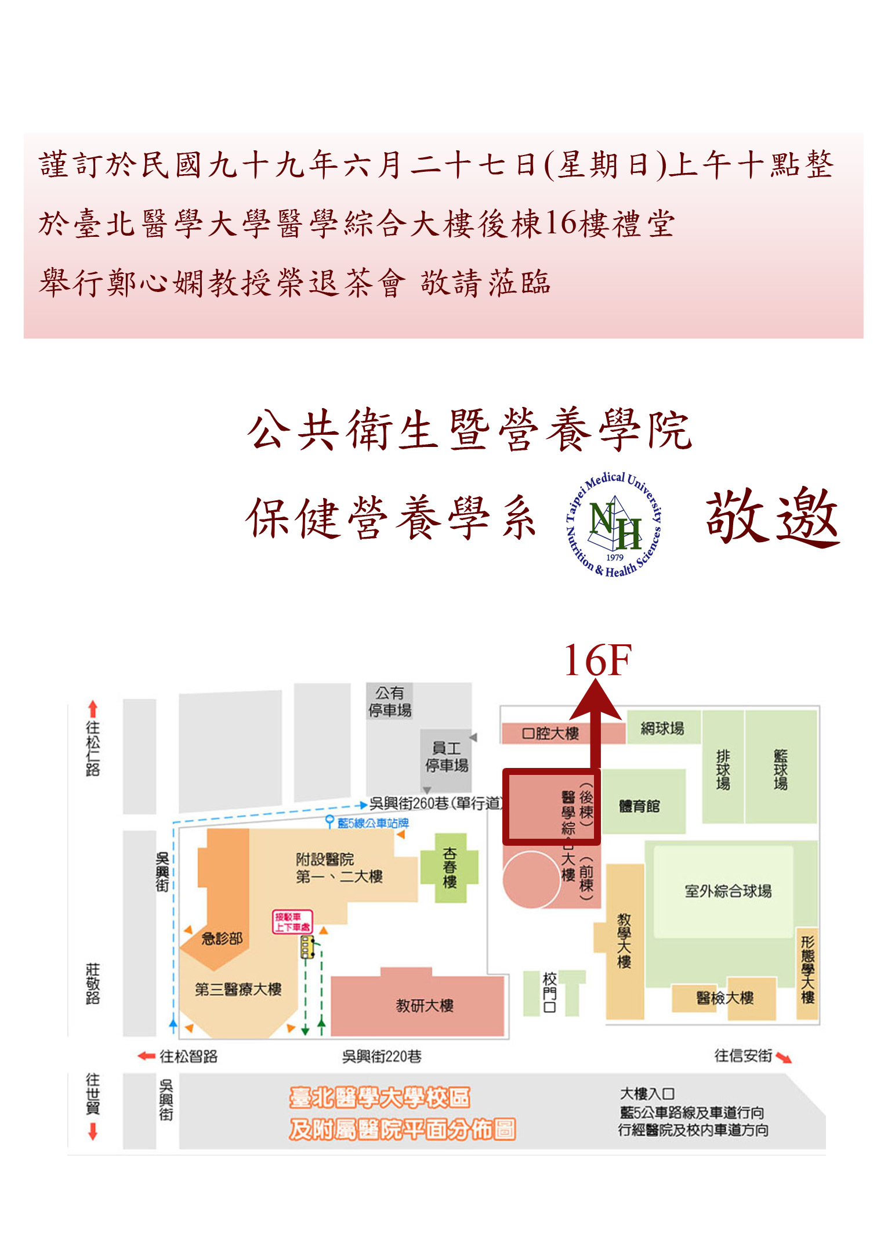
回 覆 函

當日將舉辦簡易餐會，為方便人數統計，請填寫以下報名資料，並請於6/21(星期一)前回傳至下列傳真號碼或以附
件寄至下列信箱。傳真號碼: 02-27397137；電子信箱：b506092043@tmu.edu.tw

臺北醫學大學保健營養學系 敬邀
報 名 資 料
1.姓名 |  | 2.聯絡電話
3.工作單位 |  | 4.職稱
5.出席狀況 | □ 參加，人數╴╴位  □ 因事，不克參加
另，如蒙致贈花禮，請准許委託主辦單位統籌辦理
6.致贈花禮 | □ 2000元
合資名單
花禮收據 | □需收據（抬頭 ）  - 不需收據


